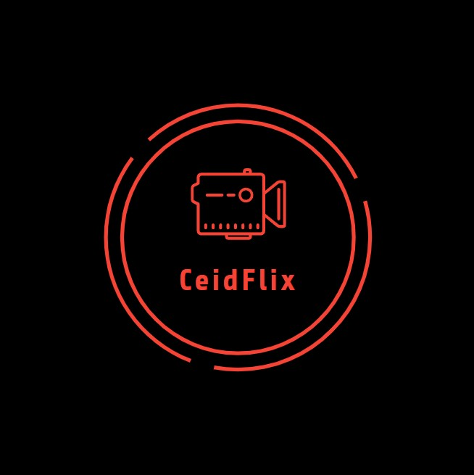

Software Engineering Project:

CeidFlix

**Feasibility-study-v1.0**

# Διπλάρης Νίκος | ΑΜ: 1064504 | Έτος: 6ο Μπούσης Νίκος | ΑΜ: 1062661 | Έτος: 6ο

**Παπαγεωργίου Δημήτρης | ΑΜ: 1064280 | Έτος: 6ο Ζαρώνης Ταξιάρχης | ΑΜ: 1067533 | Έτος: 5ο**

# Πανεπιστήμιο Πατρών, Τμήμα Μηχανικών Η/Υ και Πληροφορικής

Contents

**Feasibility-study-v1.0** 2

Συγγραφέας: Διπλάρης Νίκος

Peer review/editor: Μπούσης Νίκος

Feasibility-study

Προηγουμένως αναπτύξαμε την ιδέα μας, τις προσδοκίες μας καθώς και τα ρίσκα που

προβλέπονται στην υλοποίηση αυτής της εφαρμογής. Τώρα πρέπει να αναρωτηθούμε τα εξής: Είναι εφικτό όλο αυτό που επιδιώκουμε; Αν ναι μπορούμε σαν ομάδα να το αναλάβουμε; Και το πιο σημαντικό μπορούμε να το εξελίξουμε και να το κάνουμε καλύτερο μέρα με τη μέρα αντιμετωπίζοντας τα προβλήματα που εμφανίζονται; Όλα αυτά είναι πολλά ερωτήματα που

πρέπει να απαντηθούν λαμβάνοντας υπόψιν κάποιους παράγοντες που επηρεάζουν τόσο εμάς όσο και ολόκληρη την κοινωνία στην οποία ζούμε.

1. Τεχνολογικός εξοπλισμός, εργαλεία, υπηρεσίες
2. Οικονομική κατάσταση αγοράς
3. Ατομική και συνολική επίδοση των μελών της ομάδας

Θα ξεκινήσουμε από τον τεχνολογικό εξοπλισμό που απαιτείται για την υλοποίηση της

εφαρμογής μας. Γνωρίζουμε την σημερινή κατάσταση της τεχνολογίας και την κατακόρυφη αύξηση των τιμών στο κομμάτι του hardware, όπως servers, racks, συνδρομές στο cloud κτλ. Ο τεχνολογικός εξοπλισμός όμως δεν είναι ανάγκη να είναι τελευταίας γενιάς ούτε ιδιαίτερα

εξειδικευμένος, πράγμα που σημαίνει πως δίνουμε την ευκαιρία σε επιχειρήσεις κάθε δυναμικότητας και κεφαλαίου να έχουν πρόσβαση στην εφαρμογή μας και να ωφεληθούν από αυτή. Αυτός είναι και ο κύριος μας σκοπός, δεν το βλέπουμε τόσο σαν οικονομική επένδυση αλλά σαν ένα τρόπο να βελτιώσουμε την κοινωνία στην οποία ζούμε, δημιουργώντας ανέσεις με τη βοήθεια της τεχνολογίας σε όσους τομείς είναι εφικτό. Όσον αφορά την οικονομική

κατάσταση αγοράς στην οποία βρίσκεται η χώρα μας γνωρίζουμε πως τα νέα δεν είναι πολύ

ενθαρρυντικά για τις περισσότερες μορφές επενδύσεων αλλά θεωρούμε πως η πρωτοτυπία, η καινοτομία, ο κομψός σχεδιασμός καθώς και το χαμηλό κόστος θα αποτελέσουν

καθοριστικούς παράγοντες στην ζήτηση της συγκεκριμένης εφαρμογής. Είμαστε αισιόδοξοι και θέλουμε να πιστεύομε πως υπάρχει ακόμα «χώρος» στην αγορά για τα άτομα που θέλουν με τη δουλεία τους να προσφέρουν όσο το δυνατό περισσότερο στην κοινωνία.

Τώρα ήρθε η ώρα για το πιο σημαντικό κομμάτι της αναφοράς αυτής, όπου θα μιλήσουμε για την ομάδα μας. Όπως ανέφερα και προηγουμένως η ομάδα μας αποτελείται από 4 άτομα, με ελάχιστη εμπειρία πάνω στο χώρο, καθώς αυτή η εφαρμογή θα είναι η πρώτη μας απόπειρα να δημιουργήσουμε κάτι δικό μας. Σκοπεύουμε να δώσουμε ιδιαίτερη σημασία στον γραφικό σχεδιασμό της εφαρμογής καθώς γνωρίζουμε πως δίνει ένα επιπλέον κίνητρο στον πελάτη να τη ξαναχρησιμοποιήσει καθώς και να την προωθήσει στα άτομα που ασχολούνται με αυτόν τον κλάδο. Εκεί που η ομάδα μας υστερεί είναι στον τομέα του marketing δηλαδή στην δημιουργία των κατάλληλων δημόσιων σχέσεων με σκοπό την προώθηση του προϊόντος μας. Το συγκεκριμένο κομμάτι είναι πολύ σημαντικό καθώς δεν θα θέλαμε να μην αναγνωριστεί η δουλεία μας αλλά είμαστε αισιόδοξοι και πιστεύουμε πως η όρεξη και θέληση που έχουμε να προσφέρουμε θα παίξουν κομβικό παράγοντα. Επίσης δίνουμε μεγάλη βαρύτητα στην διατήρηση υγιών σχέσεων μεταξύ των ατόμων της ομάδας, καθώς γνωρίζουμε πως με όπλα τη συνεργασία, την εξέλιξη και την βελτίωση είμαστε ικανοί για κάθε πρόκληση.

Συνοψίζοντας, μετά από αρκετή σκέψη και σχέδια θεωρούμε πως η ιδέα μας είναι εφικτή και πως έχουμε ότι απαιτείται για την υλοποίηση της. Θεωρούμε ωστόσο πως μια σημαντική

κίνηση για να ξεκινήσουμε και να διευκολυνθούμε είναι η εύρεση ενός ατόμου ή εταιρίας με σκοπό τη διαφήμιση της εφαρμογής μας, κάτι που θα μας δώσει μια ώθηση στο marketing και τις δημόσιες σχέσεις που αποτελούν το μεγαλύτερο μας μειονέκτημα. Είμαστε αισιόδοξοι και αποφασισμένοι να δουλέψουμε σκληρά για να δώσουμε κάτι το οποίο θα «λύσει» τα χέρια σε πολλούς και θα βελτιώσει την ποιότητα ζωής τους.